Scénario pour le voyage d’étude

|  |  |
| --- | --- |
| Identifiant + Titre | 1.0 – Inscrire des personnes |
| En tant que | Utilisateur |
| Je veux | Pouvoir inscrire des personnes dans différentes chambres |
| Priorité | M |

|  |  |  |
| --- | --- | --- |
| Action | Condition particulière | Réaction |
| Je clique sur ajouter des personnes |  | Ouvre la page d’inscriptions |
| Je clique sur une personne puis je clique sur la chambre souhaitée |  | Il ne se passe rien |
| Je clique sur ajouter |  | Cette personne est ajoutée dans la liste des participants |

|  |  |
| --- | --- |
| Identifiant + Titre | 1.2 – Login |
| En tant que | Utilisateur |
| Je veux | Pouvoir me connecter avec un compte que j’ai créé pour pouvoir interagir avec mon site |
| Priorité | M |

|  |  |  |
| --- | --- | --- |
| Action | Condition particulière | Réaction |
| Je clique sur login |  | Ouvre la page de login |
| J’écris mon identifiant dans la case appropriée |  | Affiche l’identifiant |
| J’écris mon mot de passe dans la case appropriée |  | Masque le mot de passe avec des points |
| Je clique sur login |  | Retoune sur la page d’accueil en étant connecté |

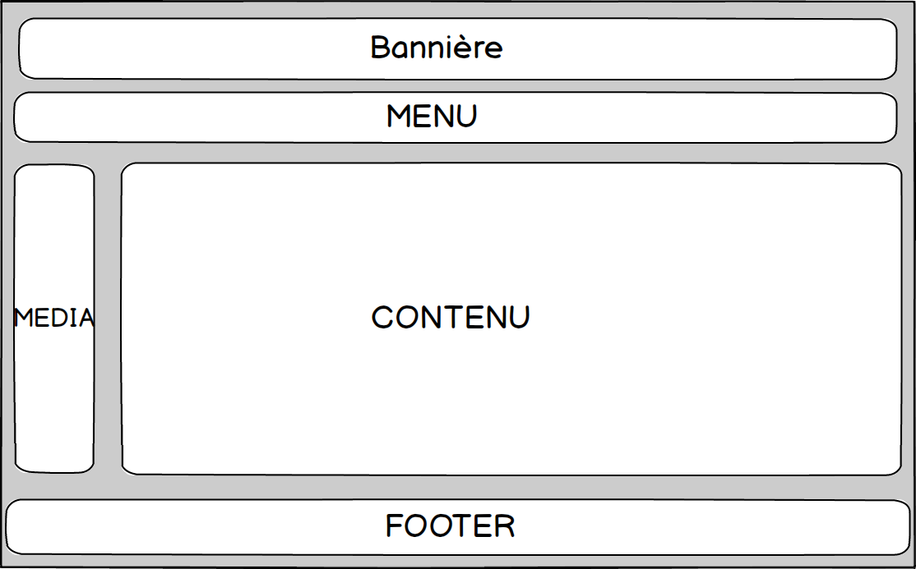Zoning

Maquette d’accueil

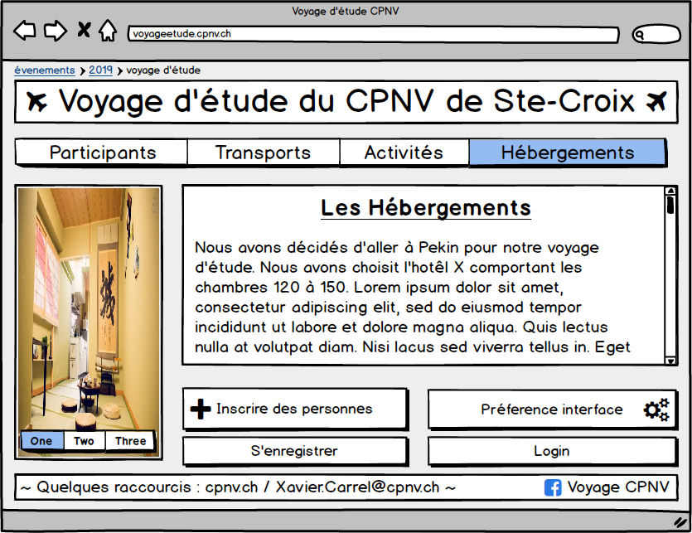

Maquette réservation

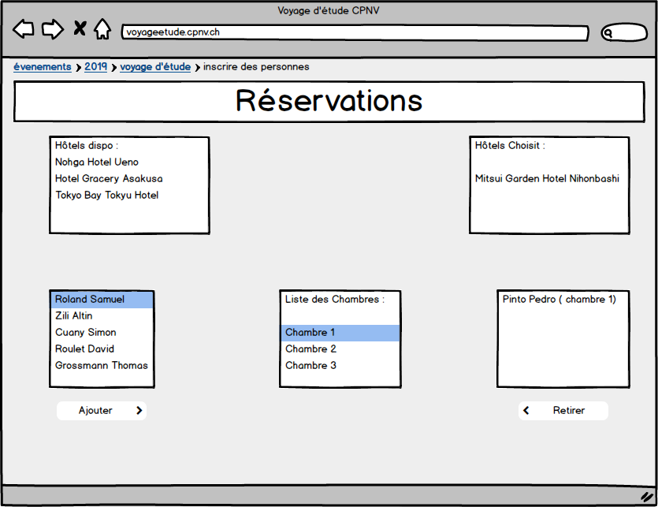

Maquette login

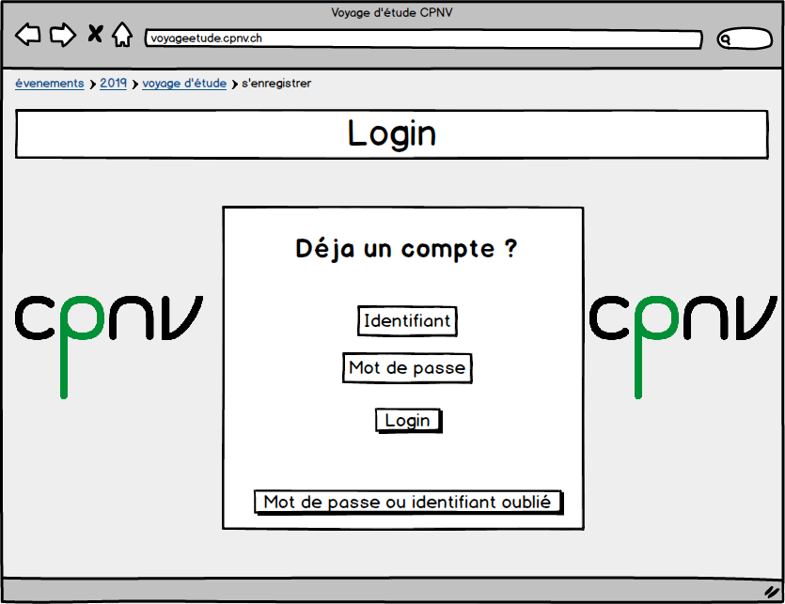

Maquette register

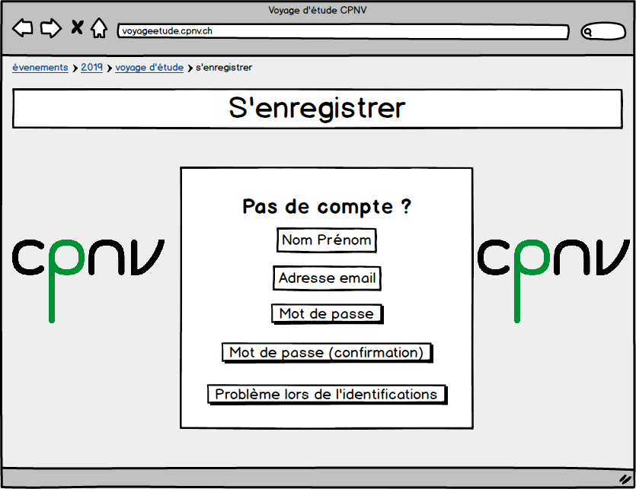

Maquette préférence

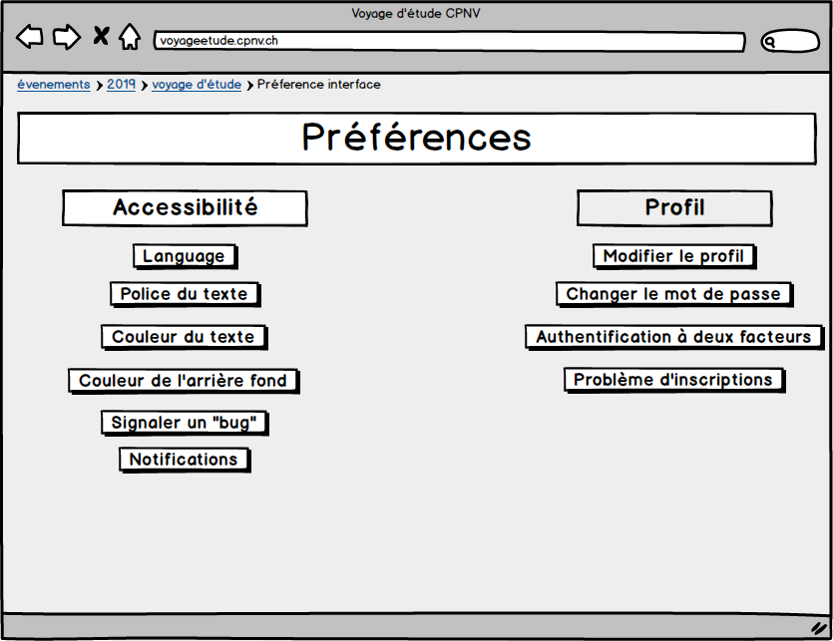

Guide de style

**Boutons** :

Bouton pour se login



C:\Users\simon.cuany\AppData\Local\Microsoft\Windows\INetCache\Content.Word\bouton 3.png

Bouton pour se créé un compte



Bouton pour les préférences

C:\xampp\ICT-120-SCY\Exo maquette\Wireframe\New Mockup 1.pngBouton pour inscrire des personnes

Bouton pour ajouter quelqu’un dans une



chambre

Bouton pour retirer quelqu’un dans une



chambre



Bouton par default

**Police :**



Arial

Pour toutes les maquettes :